附件1

福建省工程监理与项目管理协会
第三届全国工程监理知识竞赛（福建赛区）
选拔赛线上考试考前须知

尊敬的各位选手：
欢迎参加本次监理知识竞赛！为确保本次线上考试的顺利进行，保障考试的公平、公正性，请各位选手务必仔细阅读并遵守以下考前须知。
一、 考试重要信息
考试名称：第三届全国工程监理知识竞赛（福建赛区）选拔赛
考试形式：线上闭卷考试
考试日期：2025年9月18日（星期五）
考试时间：10:00-11:30 （共计90分钟）
登录时间：请至少于开考前30分钟登录考试系统，完成身份验证和设备调试。
二、 考前准备（务必提前完成）
（一）设备要求：
1.电脑：推荐使用带摄像头和麦克风的台式机或笔记本电脑（Windows 7以上或Mac OS X 10.9以上系统）。
2.网络：稳定、高速的宽带网络（建议10Mbps以上），避免使用公共Wi-Fi。
3.手机：一部配备前置摄像头且电量充足的智能手机（用于人脸认证信息录入）。
（二）软件与环境：
1.浏览器：推荐使用最新版的Google Chrome浏览器或360浏览器等主流浏览器。
2.考试客户端：请根据官方通知，提前进入筑监宝网页端或者手机APP。
3.考试环境：选择安静、封闭、光线充足、不受干扰的独立房间。背景简洁，无任何与考试相关的物品（如书籍、资料、电子产品等）。
三、 考试纪律与行为规范
（一）监控要求：考试期间，必须全程开启电脑前置摄像头，确保面部、肩部及双手清晰可见于监控画面中。视线不得长时间脱离屏幕。
（二）禁止行为：
严禁使用任何形式的通讯工具（如手机、耳机、智能手表等）。
严禁查阅书籍、资料、笔记或使用其他电子设备。
严禁他人协助考试或出现在监控画面中。
严禁切屏、多屏操作、复制、粘贴或运行其他任何与考试无关的软件。
严禁对考试题目、页面、环境等进行拍照、录屏、录音或其他任何形式的泄露。
（三）系统监控：考试系统将全程自动监控您的答题行为，任何疑似违纪行为（如多次切屏、面部消失、出现他人声音等）都会被系统记录并标记，一经核实，将按作弊处理，取消考试成绩。
四、 意外情况处理
（一）如遇断网、断电、设备故障：请立即尝试重新登录考试系统。系统通常会为您自动保存答题进度，并在允许的时间内允许您重新进入。若无法解决，请立即拨打技术支持电话。
（二）如遇系统卡顿、题目显示异常：可尝试刷新页面，或稍作等待。切勿频繁操作，以免造成系统误判。
五、 考后须知
（一）交卷后，系统会提示“交卷成功”，选手应手动提交。
（二）请耐心等待主办方发布的最终成绩和排名公告。
六、 联系方式
（一）福建省工程监理与项目管理协会秘书处联系电话：0591-87569904
（二）技术支持电话：400-805-0035（服务时间：考试日09：00-12：00）
（三）考务咨询电话：李海平15829386795（服务时间：工作日 9：00-17:00）

最后，请再次确认您的设备、网络和考试环境。
诚信参赛，杜绝舞弊，预祝各位选手发挥出色，取得优异成绩！

附件2

福建省工程监理与项目管理协会

第三届全国工程监理知识竞赛（福建赛区）

选拔赛系统操作流程

一、电脑端操作流程
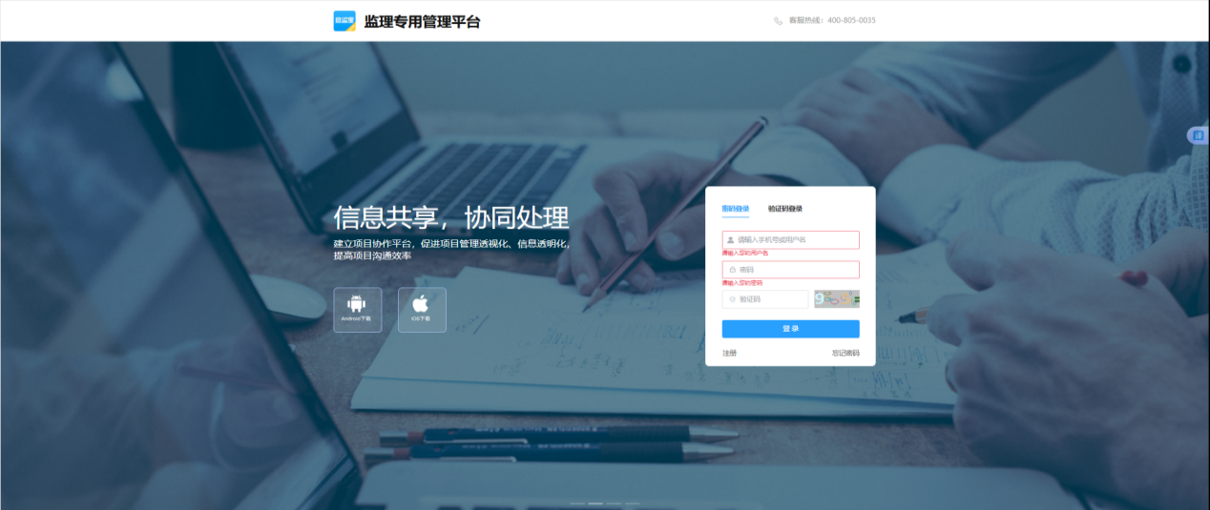
（一）点击筑监宝网页端https://aizjb.eyingchina.com/ 网址进入登录页面。

（二）登录账号为报名时的手机号，密码为手机号后六位。已经注册的用户使用自己设置的密码或验证码进行登录。
（三）点击右上角的切换企业可切换到”第三届工程监理知识竞赛”，无其他企业的用户无需切换企业。
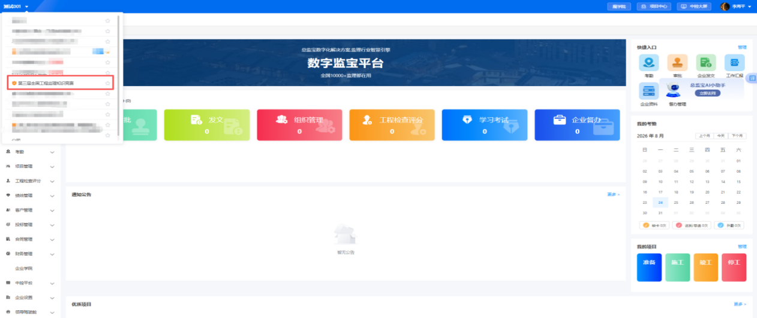
（四）点击企业学院－在线学习－我的考试－2026第三届工程监理知识竞赛（福建赛区）考试试卷即可开始初赛考试

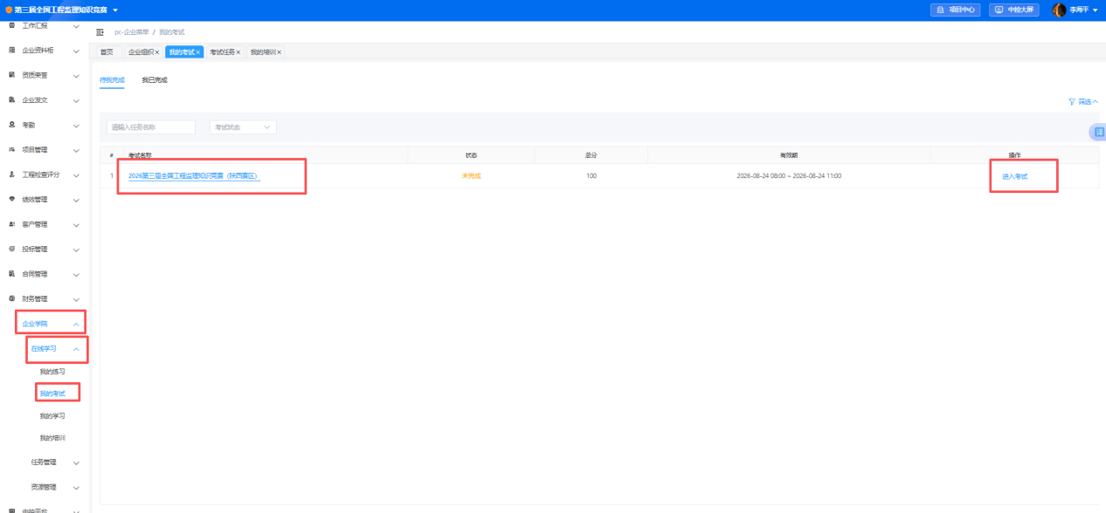

二、手机端操作流程
（一）安卓手机使用手机扫码下载筑监宝app，苹果手机App Store下载总监宝app。




安卓下载筑监宝二维码 苹果下载筑监宝二维码
（二）下载完成之后，登录账号为报名时的手机号，默认密码为手机号后六位，或使用验证码进行登录，点击登录。已经注册的用户使用自己设置的密码或验证码进行登录。
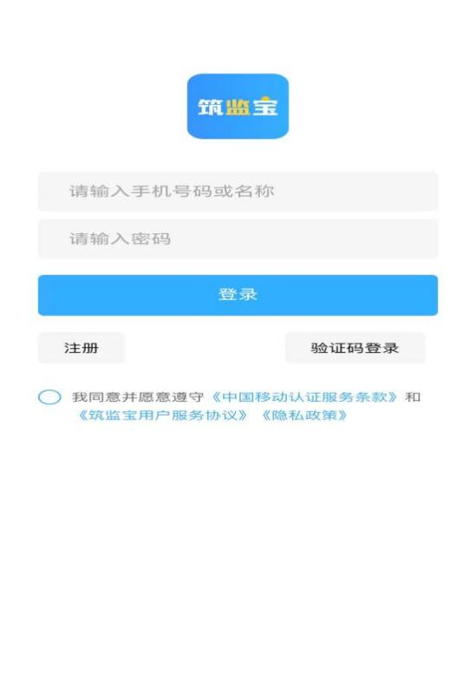

（三）打开筑监宝，点击右上角的切换企业可切换到第三届全国工程监理知识竞赛组织里，无其他企业的用户无需切换企业。
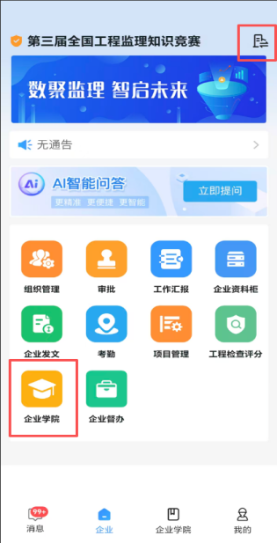

（四）点击进入魔学院－点击任务－考试－初赛考试试卷即可开始考试。
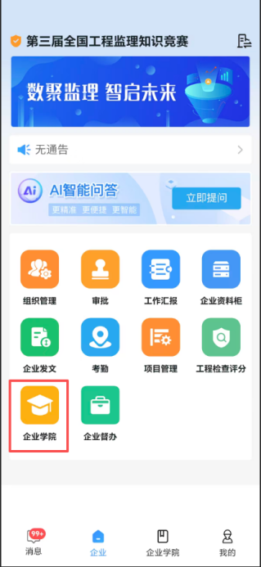
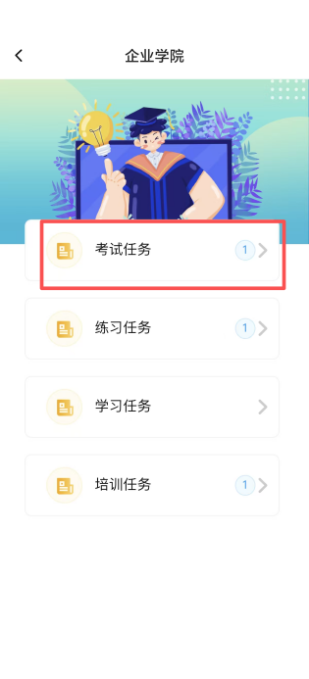
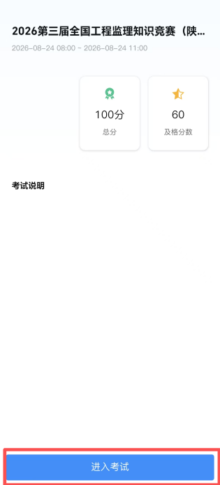

注意事项：
1.考试前一定要再三确认电脑或手机端摄像头或相机权限均为打开状态。
2.需要在带有摄像头的设备进行考试，如笔记本、手机等（无摄像头将会影响正常考试）。
3.考试过程中将会开启意外切屏次数，达到次数限制将会判定直接交卷，无法继续作答。

